**Listopad z zespołem psychologiczno-pedagogicznym**

W miesiącu listopadzie zespół psychologiczno-pedagogicznypodjąłdziałania w wielu obszarach.

08.11.2024 roku z okazji **Międzynarodowego Dnia Tolerancji** obchodzonego w dniu 16.11.2024 roku pedagog specjalny Urszula Wojak zorganizowała konkurs plastyczny ,,Barwy Tolerancji’’ oraz konkurs literacki „Opowieść o Tolerancji”.

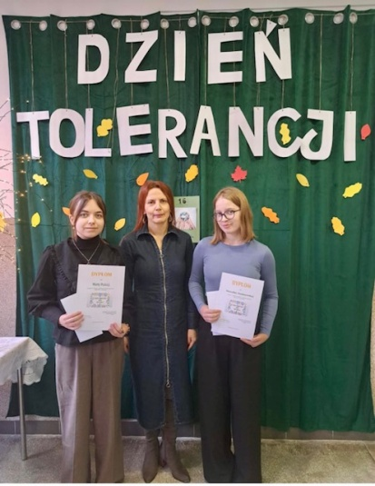

14.11.2024 roku, dzięki zaproszeniu Ośrodka Profilaktyki Rodzinnej w Czersku, uczniowie naszej szkoły uczestniczyli w **Debacie Profilaktycznej** zorganizowanej w Gminnym Centrum Kultury w Czersku. Na pytania z dziedziny uzależnień odpowiadali specjaliści: Justyna Jachnik - Specjalista psychoterapii uzależnień, Jolanta Lipska - Przewodnicząca Gminnej Komisji Rozwiązywania Problemów Alkoholowych w Czersku,  Monika Chyrek- Starszy Inspektor w Ośrodku Profilaktyki Rodzinnej w Czersku, Marek Jasnoch- asystent ds. nieletnich Komisariatu Policji w Czersku, asp. Marcin Jagodzinski - Dzielnicowy Komisariatu Policji w Czersku. Podczas spotkania specjaliści wzięli udział w otwartej debacie na temat szkodliwości, konsekwencji zdrowotnych oraz zażywania substancji psychoaktywnych.

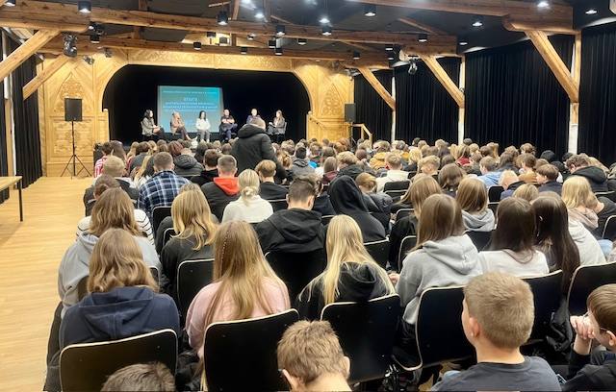

Natomiast 21.11.2024 roku społeczność liceum włączyła się w odchody **Światowego Dnia Życzliwości.** W szkole pojawiła się dekoracja, a panie pedagog rozdawały uczniom karteczki z miłymi, życzliwymi słowami, a także słodkości.

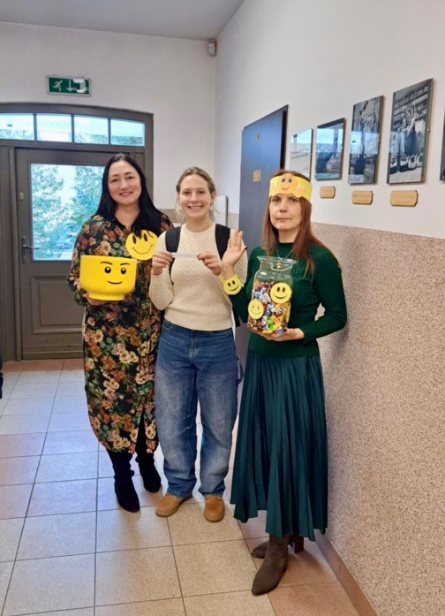

W listopadzie w gablocie, na małym holu została zawieszona gazetka na temat szkodliwości e- papierosów.

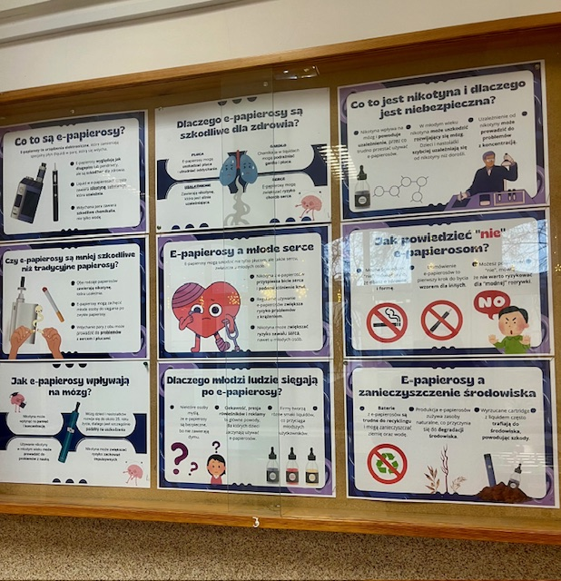

28.11.2024 roku pedagog specjalny Alicja Drelak uczestniczyła w szkoleniu w ramach projektu Zdolni z Pomorza pt. Rozpoznawanie mocnych stron i uzdolnień. Praca z uczniem uzdolnionym.